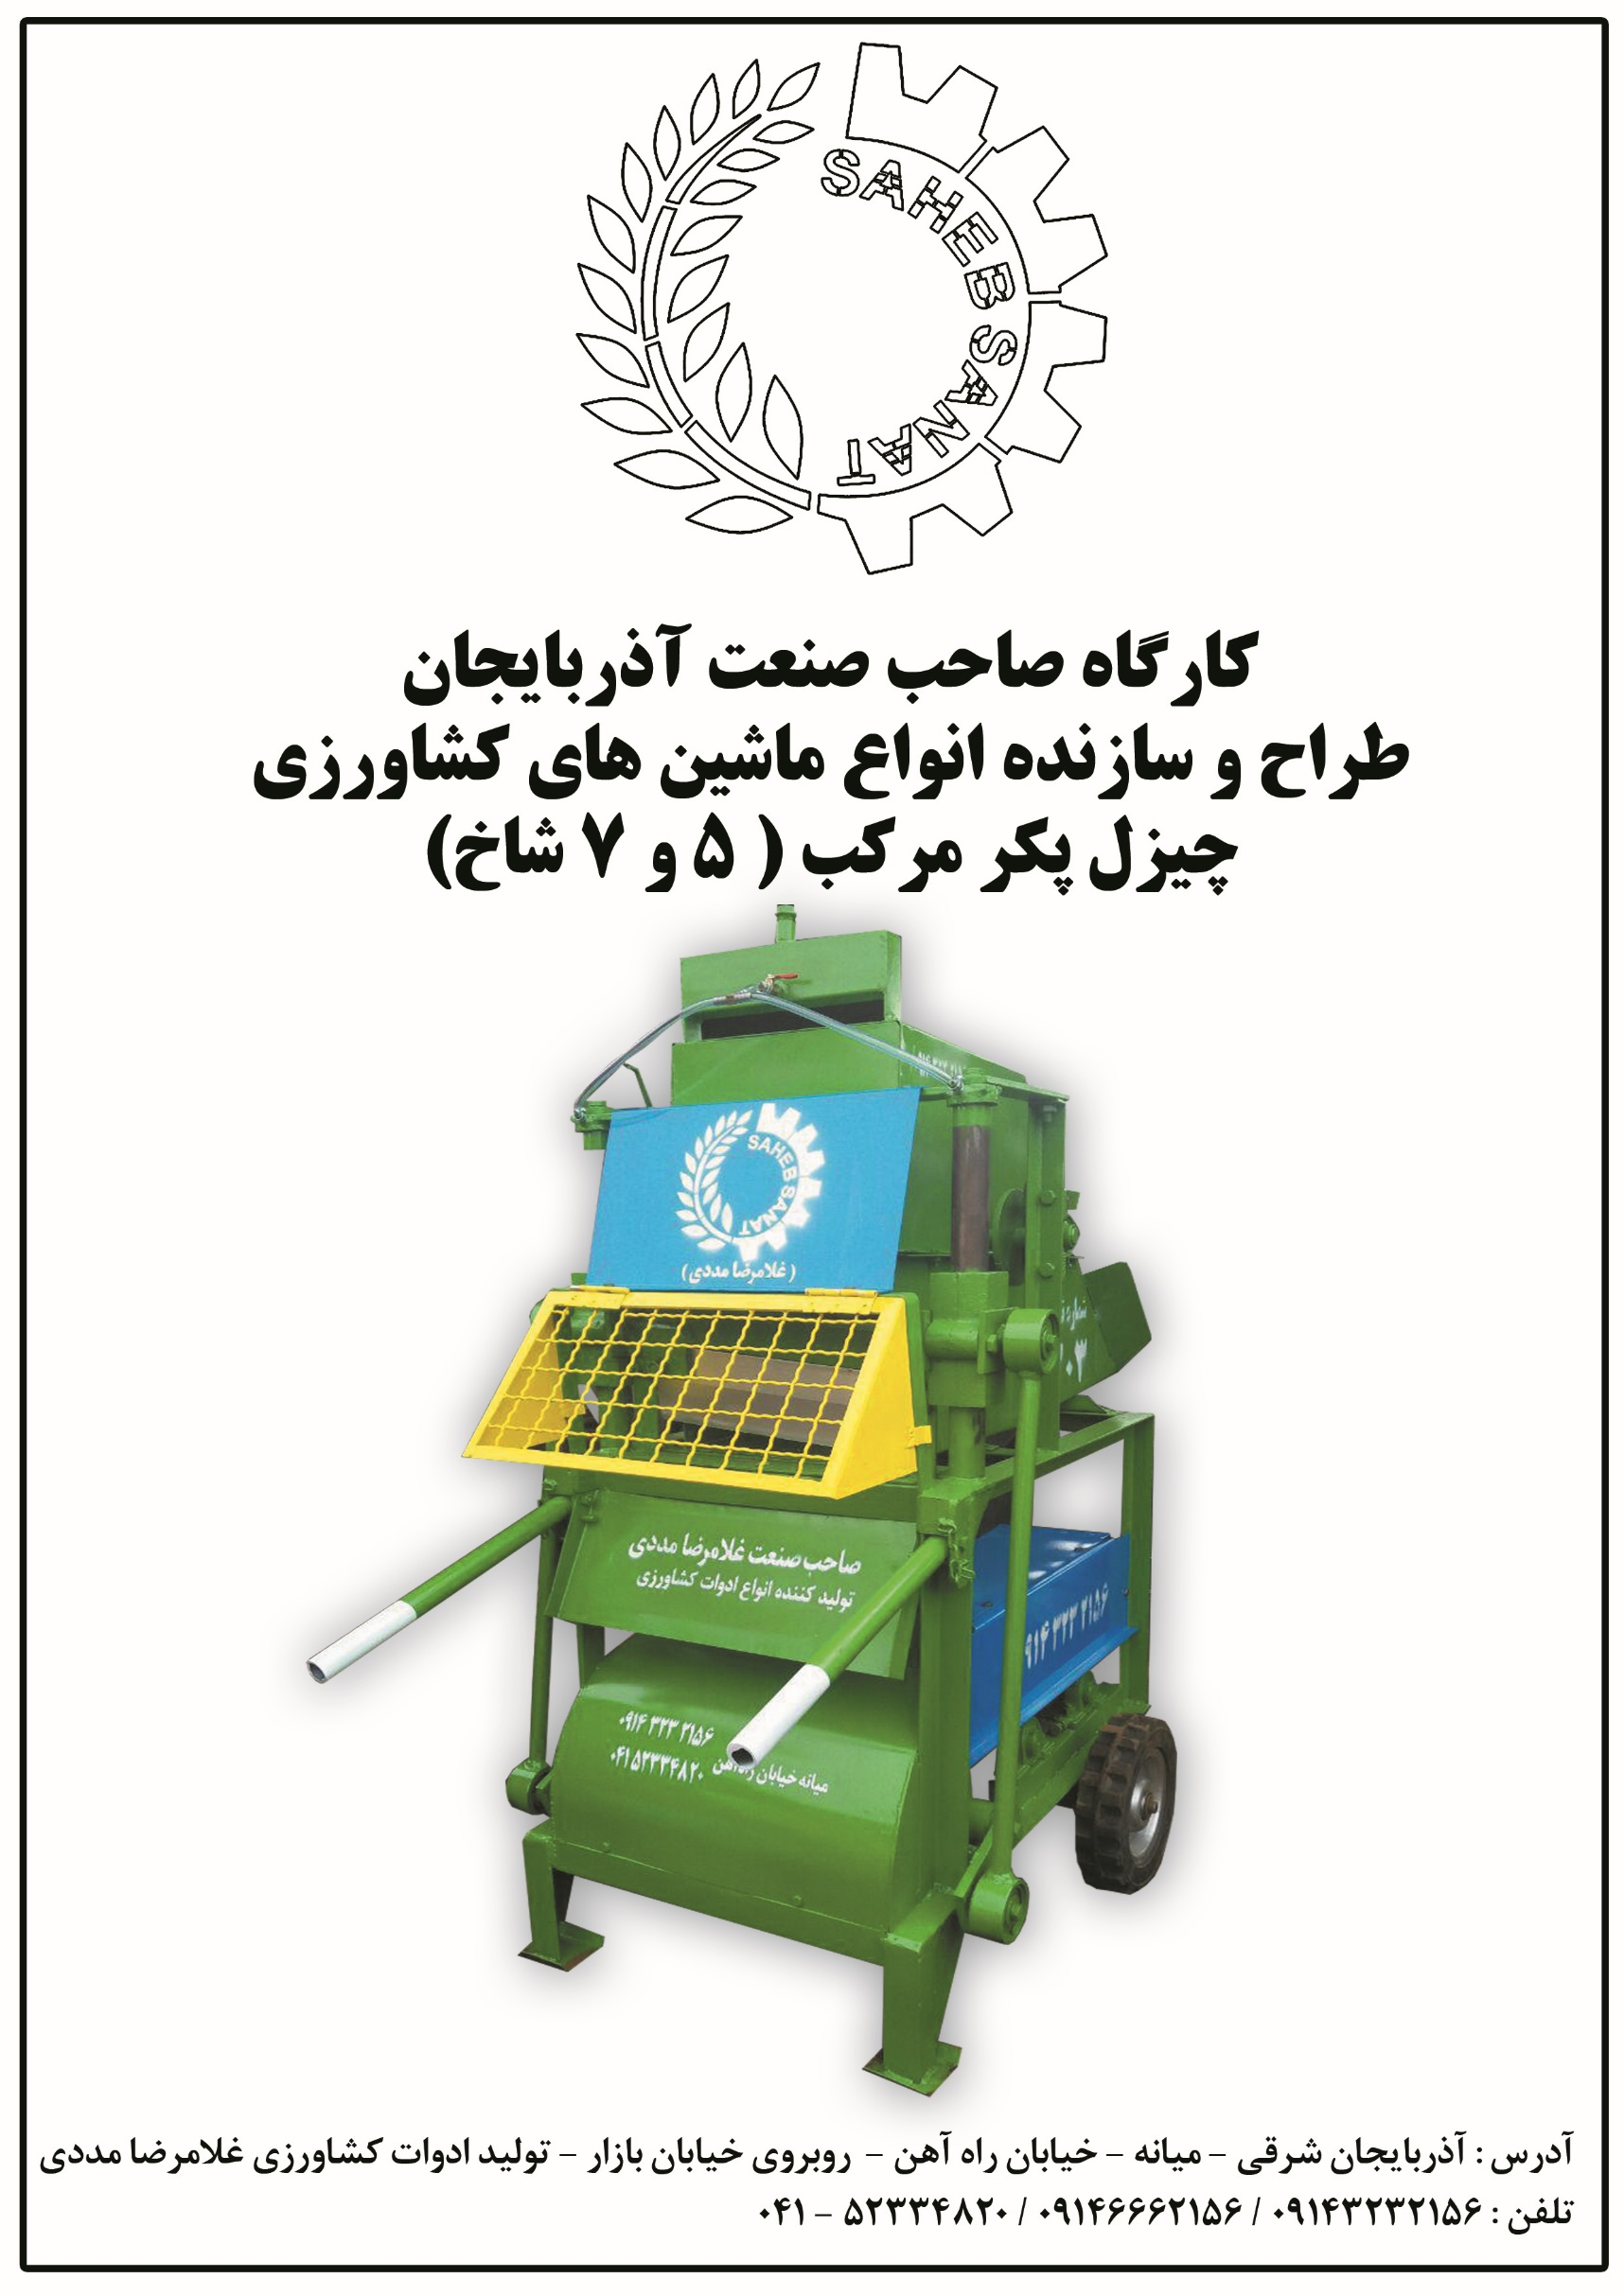

گروه تولیدی صنعتی صاحب صنعت آذربایجان
طراح و سازنده انواع ماشین آلات کشاورزی
علوفه خرد کن برقی گیوتینی اتوماتیک

گروه تولیدی و صنعتی صاحب صنعت آذربایجان، تولید کننده ماشین الات کشاورزی افتخار دارد با سابقهی بیش از سه دهه فعالیت در زمینه تولید ادوات و ماشین الات کشاورزی با بهرگیری از مهندسین و پرسنل مجرب و تکنولوژی برتر گام مهم در شکوفایی صنعت کشاورزی و خودکفایی ملی برداشته و خرسند است از این که باری از دوش کشاورزان زحمتکش در زمینه تولید هرچه میکانیزه و بهینه محصولات کشاورزی بردارد.
اکنون با یاری خداوند متعال و همت پرسنل ساعی این گروه تولیدی و صنعتی، با لبیک به پیام مقام معظم رهبری مبنی بر تولید ملی و حمایت از کار، بر آن شده است با تولید محصولی متفاوت و متمایز با کفیت بالا و قابلیتهای نوین و قیمت مناسب، گامی در راه پیشبرد اهداف دولت خدمتگذار در راه حمایت از قشر زحمتکش کشاورز و پیشرفت میهن ایران اسلامی مان بردارد.
این محصول جدید که کار برش علوفه را بصورت اتوماتیک انجام میدهد ، تحولی نو در عرصهی کشاورزی و رفع مشکلات ایمنی کار برش سنتی و دستی علوفه، سرعت کار و کاهش هزینههای زمانی و مالی برداشته است.
مزایای دستگاه:
- کاهش نیروی انسانی
- ایمنی اپراتور هنگام کار با دستگاه
- افزایش چشمگیر سرعت کار و مکانیزه شدن و صرفه جوی در هزینه و زمان
- سیستم کنترل و تنظیم برش علوفه توسط اپراتور
- عملکرد بالای دستگاه نسبت به نمونه های مشابه
دستورات ایمنی علوفه خرد کن
- از ورود سنگ و فلزات به داخل دستگاه و زیر تیغه خوداری نمائید
- از کشیدن سیم سیار های بلند و نازک برای تامین برق دستگاه خوداری فرمائید.
- هنگام شنیدن صداهای غیرعادی از دستگاه آن را متوقف نموده و نسبت به رفع عیب آن اقدام نمائید.
- از انجام تعمیرات و تغیرات قسمت های برقی توسط افراد غیر فنی جدا خوداری نمایید.
- از باز کردن محافظ و کاپوت های دستگاه هنگام کار خوداری نمائید.
- از کار کردن افراد زیر 15 سال با دستگاه جلوگیری نمایید.
- در هنگام روشن بودن دستگاه مراقب قسمتهای دوار دستگاه باشید.
- هنگام تعویض تیغ برش حتما برق دستگاه قطع شود.
- از تجمع علوفه های خرد شده جلوی دستگاه خوداری نمایید.
- هنگام حمل و نقل دستگاه پیم های دسته در جای خود قرار گیرد
مشخصـات فنـی دستـگاه علوفه خرد کن
عرض | 83 cm
طول | 122 cm
ارتفاع | 155 cm
وزن | 280 kg
یاتاقان UCP206 | 4
یاتاقان UCP205 | 2
بلبرینگ 2ARS6209 ویاتاق مخصوص | 2
بلبرینگ 411280 | 4
بلبرینگ 6203 | 1
دینام موتوژن تک فاز کلاج دار 1.5 کیلو وات 1400 دورژن | 1
دندهی 6056 | 1
دندهی 6052 | 1
دندهی 6015 | 2
زنجیر 60 | 3 METR
وزنهی فلکه | 2
دندهی یک طرفه | 1
انشگتی کوچک | 2

حمل نقل دستگاه علوفه خرد کن:
حمل دستگاه توسط دو دسته و تایر های دستگاه انجام می شود طوری دسته ها بلند شده و پیم مربوطه در جای خود قرار گیرد و اپراتور اقدام به حرکت دستگاه می نمایئد و بعد از استقرار دستگاه در جای خود پیم های مربوطه از جای خود در آمده و دسته ها در حالت خلاص قرار می گیرد.
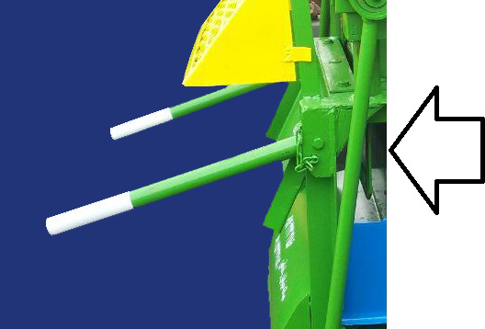
آغاز به کار دستگاه علوفه خرد کن:
- ابتدا باید دستگاه در حالت شاغول و حالت پایدار قرار گیرد.
- تمامی گریس خور های دستگاه گریس کاری شده.
- مخزن روغن پر شده و شیر روغن کمی باز شود تا میل ها روغن کاری شود.
- کلید استارت زده شده و اجازه دهید دستگاه دور گرفته که این دور گرفتن شامل حداقل 4 دور کاری می باشد.
- و سپس اقدام به علوفه خرد کردن نمائید.
کار با دستگاه علوفه خرد کن :
در هنگام کار با دستگاه تمام موارد ایمنی گفته شده باید رعایت شود.
علوفه دهی به دستگاه باید به صورت پی در پی انجام شده و ازقطع و وصل شدن آن خوداری نمائید.
در صورت قطع و وصل کردن علوفه دهی به دستگاه در خروجی دستگاه اندازه علوفه های خرد شده یکسان نبوده و با مشکل مواجع می شوید.

تنظیم اندازه برش علوفه ها:
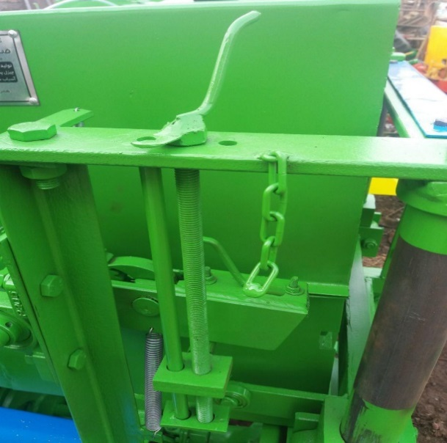
برای میزان کردن برش علوفه ها در دستگاه با استفاده قطعه مربوطه که در عکس نشان داده شده است اقدام می نمائیم و این منظور با استفاده از پیچ مربوط وقطعه تنظیم انجام می شود و با بستن پیچ و بالا امدن تنظیم اندازه علوفه های خرد شده کوچک می شود و با باز کردن پیچ تنظیم اندازه علوفه های خرد شده بزرگ می شود.
در صورت زیاد بسته شدن پیچ تنظیم سیستم کشش علوفه در حالت خلاص قرار گرفته و عمل کشیدن علوفه به داخل دستگاه انجام نمی شود و به حالت دستی تبدیل می شود.
تیغه علوفه خرد کن:
- تیغه فولادی دستگاه تا وسط دو پیچ 8/8AM14*40به شاسی تیغه بند طبق تصویر بسته شده است.
- برای تیز کردن تیغه ابتدا دو پیچ تیغه باز شده و با بیرون کشدن انها تیغه از دستگاه جدا شده و با استفاده با سمباده تیز شود.
- در صورت سایدگی تیغ ویا شکستگی آن بایستی تیغه تعویض شود.
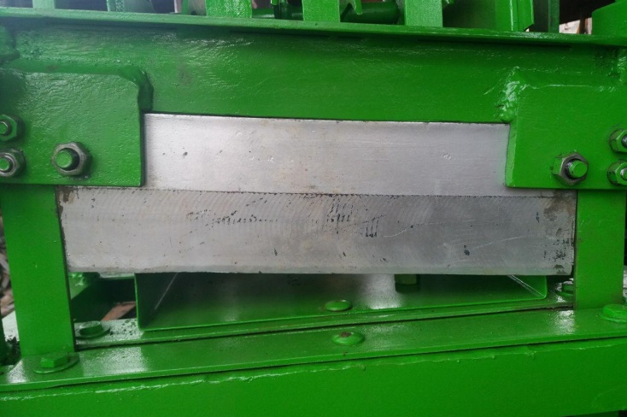

سیستم ترمز علوفه خرد کن:
- به منظور خرد کردن یک اندازه علوفه توسط دستگاه سیستم ترمز روی آن نصب شده است و در صورت تمام شدن لنت ترمز این سیستم بایستی نسبت به تعویض آن اقدام نمائید.
- از گریس کاری و روغن کاری، لنت و صفحه ترمز جدا خوداری نمائید.
- در هنگام کار از سالم بودن فنر ترمز اطمینان حاصل نمائید.
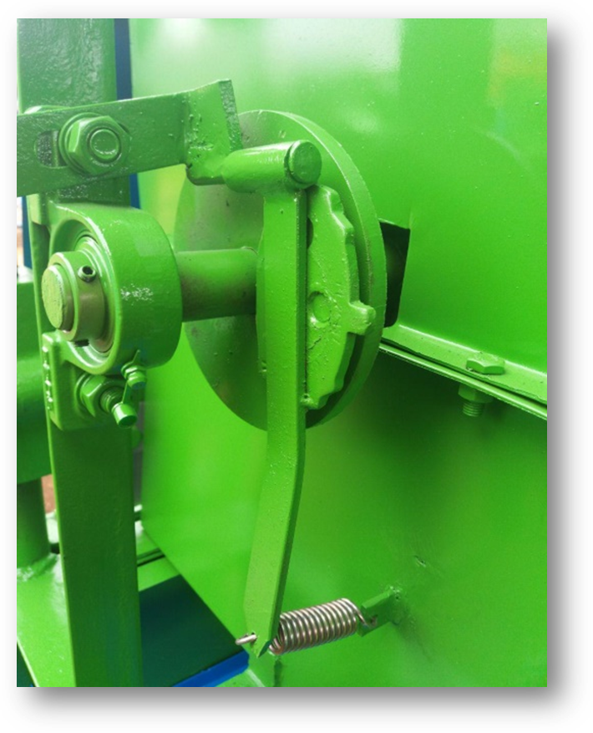

روغن کاری و گریس کاری علوفه خرد کن:
- دستگاه دارای یک مخزن روغن جهت روغن کاری ریل های دستگاه علوفه خرد کن می باشد که در هر ساعت کاری با باز کردن شیرروغن باعث روغن کاری ریلها شده و از سایده شدن بوشهای چدنی تعادل سیستم برش جلوگیری می نماید.
- این دستگاه دارای 9 گریس خور بوده که باید در هر هفته کاری گریس کاری شود.
- جهت گریس کاری از گریس پمپ استفاده شود.
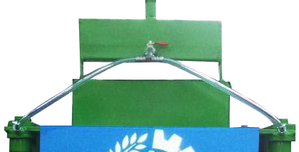

تسمه انتقال نیرو :
دستگاه دارای یک تسمه B39 برای انتقال نیرو از دینام به وزنه میباشد و در هر هفته کاری باید مورد بازدید گیرد و از شل شدن اضافی آن جلوگیری عمل آید. شل شدن تسمه باعث کاهش قدرت دستگاه و اتلاف نیرو خواهد شد.

زنجیر و دنده های دستگاه:
- دنده و زنجیرهای دستگاه در هر هفته کاری مورد بازدید قرار گرفته و از سالم بودن آنها اطمینان حاصل شود.
- از سفت کردن بیش از حد زنجیر جداً خوداری نمائید.
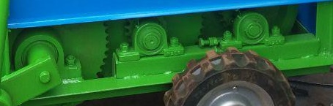
- در صورت شل بودن زنجیر با استفاده از پیچ های رگلاژ تعبیه شده در شاسی اقدام به سفت کردن زنجیر نمائید.

سیستم مکش علوفه به داخل دستگاه :
- این سیستم از 4 پرّه فلزی و یک دنده یک طرفه و دو انگشتی و ترمز و 4 فنر کششی تشکیل شده است و با استفاده از میله تنظیم کنترل می شود.
- در هر هفته کاری باید نسبت به روغن کاری دنده و انگشتیها اقدام شود.
- در صورت پاره شدن فنرها کار مکش علوفه به داخل دستگاه به طور منظم انجام نمیشود پس در هر روز کاری فنرها باید مورد بازدید قرار گیرند و در صورت خرابی سریعاً نسبت به تعویض آنها اقدام شود.
- دستی تنظیم در هر هفته کاری گریس کاری شود.
- از ورود اشیاء و وسایل به زیر پرّههای مکش جداً خوداری فرمائید.

سیستم نگهدارنده ی تیغه و تسمه زیر آن
- این سیستم دارای دو بوش چدنی تعادل دستگاه می باشد که در صورت سایده شدن و گشاد شدن سوراخ های آنها بایستی نسبت به تعویض آنها اقدام شود.
- از باز کردن تسمیه زیر تیغه جدا خوداری فرمائید.
- تسمه زیر تیغه باعث میشود تا بعد از هر برش دهنهی تیغه تمیز شود.

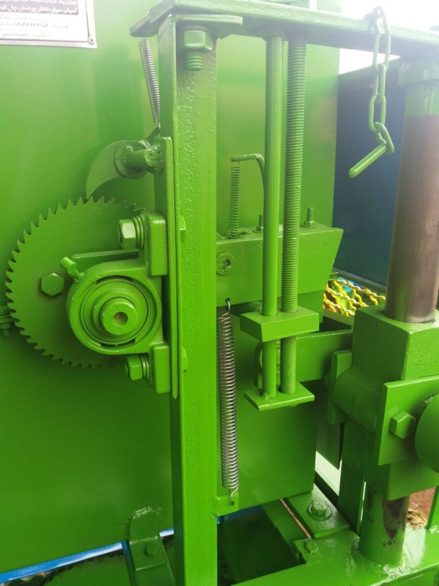

تذکرمهم :
- ایجاد هرگونه تغییر آن را از گرانتی خارج می نماید
- اجرای مصرفی مانند تیغه فولادی و دینام یا خسارتی که از جهت استفاده نادرست از دستگاه به وجود امده است شامل گرانتی نمی گردد.

اخطار :
هنگام سفارش قعطعات یدکی اطمینان حاصل کنید که فقط قطعات اصلی صاحب صنعت اذربایجان را دریافت نمائید
ما قادر به تامین قطعات اصلی ، دقیق و مرغوب با مشخصات مورد نیاز دستگاه می باشیم .
قطعات تهیه شده توسط افراد یا کارخانه های ثالث که گاهی می توانند بر روی دستگاه نصب شوداز نظر مرغوبیت و نوع و مشخصات مورد نیاز قطعه به هیچ عنوان ضمانت نخواده شد و هر گونه ادعای خسارت احتمالی رد خواهد شد

